OER.DigiChem.nrw

Skript zu Videoproduktion

Allgemeine Informationen
Projekt | scheLM
Themen | - Periodensystem der Elemente
Verantwortlich | Klaus Schaper
Autor | Julia Jung
Datum | 10.08.2022
Learning Outcome | Die Studierenden lernen die Benutzung des Periodensystems der Elemente in scheLM

Skript
Nr. | Medium | Gesprochener Text | Kommentar
 | Intro Greenscreen | Hallo, in diesem DigiChem-Video lernst Du die Bedienelemente des Moduls scheLM-PSE kennen.
 | 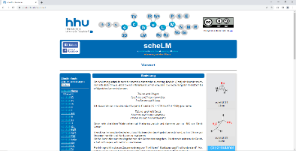 | Dazu nutzen wir das Modul scheLM-PSE.  Gehe zunächst auf die Startseite von scheLM: www.schelm.hhu.de | Kasten
 | 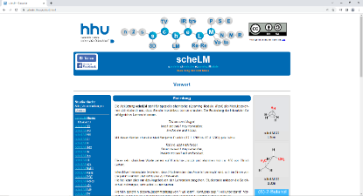 | Im Menü auf der linken Seite wählst Du scheLM PSE aus. | Scheinwerfer
 | 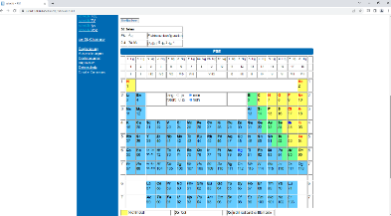 | --- Scrolle an die richtige Position, sodass die Grafik sichtbar wird.  --- Vor Dir siehst Du das Periodensystem der Elemente in der aufgeführten Darstellung.  --- Möchtest Du die Darstellung verändern, klicke bei den Bedienelementen mittig auf „ja“ bei der Kategorie „lang“.  --- Die Lanthanoide und Actinoide werden in die Reihen eingefügt. Klicke auf „nein“, um zur kurzen Ansicht zurückzukehren. | Scrollen  Zeigen  Zeigen
 | 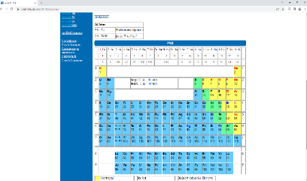 | --- Oberhalb der Grafik werden die einzelnen Hauptgruppen angezeigt, sodass sie einfach abzulesen sind. | Zeigen
 | 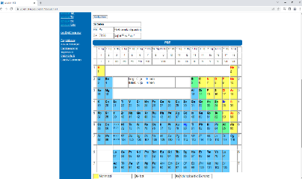 | --- Hierbei handelt es sich um ein animiertes Periodensystem. Wählst Du ein Element aus, werden Dir oben links in der Tabelle unter „Informationen und Einstellungen“ die wichtigsten Eigenschaften des Elements angezeigt:  --- Name und Ordnungszahl,  --- Elektronegativität,  --- relative Atommasse und die Elektronenkonfiguration. | Kasten
 | 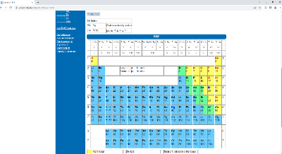 | --- Fährst Du ohne zu klicken über die Grafik des Periodensystems, ändern sich die Eigenschaften der Tabelle entsprechend.  --- Um die Eigenschaft eines Elements zu fixieren, klicke auf das entsprechende Feld des Elements.  ---Bei der Einstellung „fixiert“ wird ja ausgewählt.  --- Um die Fixierung Rückgängig zu machen, klicke erneut auf das ausgewählte Element und bei „fixiert“ wird nein ausgewählt. | Zeigen
 |  | Die Farbkodierung kannst Du unten links nachlesen | Hinweis Kolben
 | 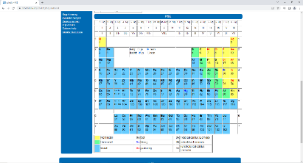 | --- Die Schriftfarbe gibt Informationen über den Aggregatzustand.  Eine schwarze Schrift bedeutet fest bei Raumtemperatur, blaue Schrift bedeutet flüssig und rote Schrift entspricht einem gasförmigen Zustand. | Im PSE zeigen
 | 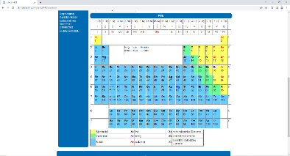 | ---Die Schriftart beschreibt die Radioaktivität von Elementen:  Die Legende kannst Du am Ende der Seite finden | Hinweis Kolben
 | 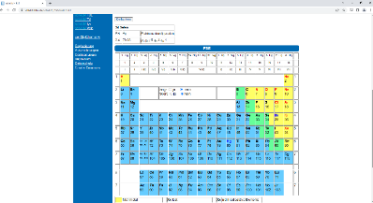 | --- Klicke auf Magnesium in der 2. Hauptgruppe. Die Ansicht bei den Informationen wird fixiert.  --- Die Ordnungszahl ist 12, denn Magnesium steht an der 12. Stelle im Periodensystem.  --- Die Elektronegativität liegt bei 1.2, was relativ gering ist. Die höchste Elektronegativität besitzt Fluor mit 4.0  --- Die relative Atommasse ist hier zu erkennen, was der Masse von 1 Mol Magnesium in Gramm entspricht.  --- Die Elektronenkonfiguration ist [Ne]3s². Dies bedeutet, dass die Besetzung der Elektronen der von Neon entspricht plus 2 zusätzlicher Elektronen im 3s-Orbital. | Zeigen, während die einzelnen Elemente genannt werden
 | 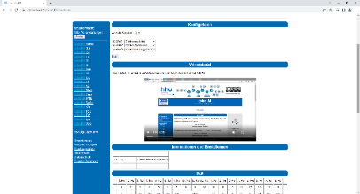 | ---Die Informationen lassen sich auch persönlich einstellen.  Klicke auf „Konfigurieren“ und es öffnet sich ein Einstellungsmenü.  --- Bei „Anzahl der Spalten“ kann die entsprechende Menge der angezeigten Eigenschaften ausgewählt werden. Wähle dort zum Beispiel 5 aus.  --- Das Menü schließt sich und es wurden zwei weitere Spalten hinzugefügt. | Kasten  Kasten
 | 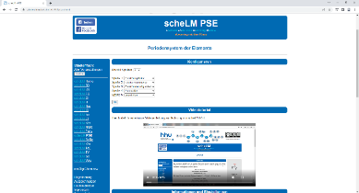 | --- Klicke erneut auf „Konfigurieren“, um die gewünschten Eigenschaften auszuwählen.  --- Für Spalte 4 wird automatisch der Atomradius ausgewählt kann jedoch geändert werden.  --- Klicke auf den Pfeil bei Spalte 5 und alle möglichen Eigenschaften werden Dir angezeigt. So kannst du dir die Informationen individuell zusammenstellen.
 | Outro Greenscreen | In diesem DigiChem-Video hast Du den Umgang mit dem Periodensystem der Elemente in scheLM kennengelernt. Nutze Dein neues Wissen und übe den Umgang mit diesem Modul.

